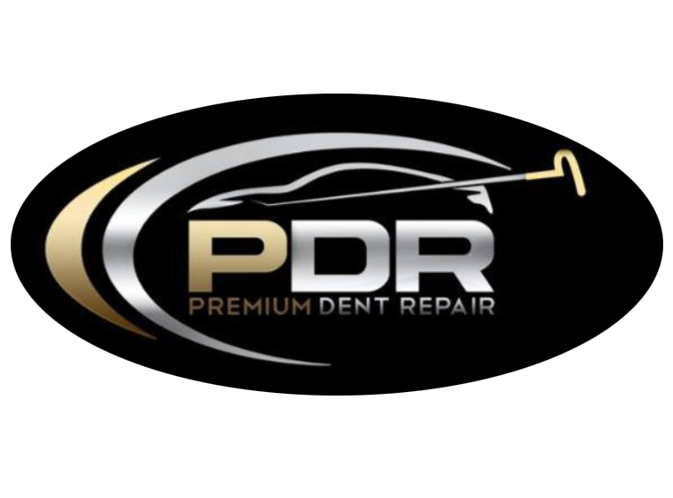

Profesionální opravy důlků

a promáčklin bez lakování metodou PDR

Jedná se o profesionální metodu opravy promáčklin
bez lakování s těmi nejlepšími výsledky.
- Na trhu od roku 2008.
- Působíme po celé republice i EU.
- Jsme smluvní partneři převážné většiny pojišťoven.
- Opravy po kroupách do 2-3 dnů.
- Prohlídka vozu a rozpočet opravy ZDARMA.
- Vyřízení pojistné události ZDARMA.
- Ušetříte až 60 % oproti konvenční opravě.
- Doživotní záruka na opravy PDR.

Pomůžeme Vám s vyřízením pojistné události.

Kontaktujte nás:

Josef Roubal Viktor Baďura
+420 608 883 339 +420 777 066 670

